重 庆 大 学

学 生 实 验 报 告

实验课程名称 JAVA EE程序设计

开课实验室 DS1501

学 院 软件学院 年级 2024 专业班 软工二班

学 生 姓 名 王昊 学 号 20241502

开 课 时 间 2025 至 2026 学年第 2 学期

总 成 绩
教师签名

大数据与软件学院制

《JAVA EE程序设计》实验报告

开课实验室：DS1501 2026 年 3 月15 日
学院 |  | 大数据与软件学院 | 年级、专业、班 |  | 2024级软件工程二班 | 姓名 | 王昊 |  | 成绩
课程  名称 |  | JAVA EE程序设计 |  | 实验项目  名 称 | 实验1: JAVA环境配置  实验2：JAVA程序设计基础1  实验3：JAVA程序设计基础2 |  |  | 指导教师 |  |  | 鄢萌
教师评语 | 教师签名：  2026年 月 日
- 实验目的
实验一：基本掌握JDK的安装方法，能正确配置环境变量，能够编译运行一个简单的Java程序，能够编译运行一个简单的Java小应用程序。
实验二：熟悉Java的基本语法规范目的：掌握Java程序的基本语法，掌握Java程序的简单输入输出语句，掌握数据类型及常量、变量等的用法，掌握各类运算符及其运算优先级，掌握并灵活使用结构化程序设计。
实验三：使用类封装对象的属性和功能。

二、实验内容
实验1内容：
1.1 JDK的安装。
1.2 系统环境变量的设置方法以及path与classpath的设置。
1.3 一个简单Java程序Hello java的编写、编译与运行。
1.4 一个简单的Java小应用程序的编写、编译与运行。

实验2内容：
2.1. 编写程序，让用户输入贷款总额和以年为单位的贷款期限，然后显示利率从5%到8%,每次递增1/8的过程中，每月的支付额和总偿还额。
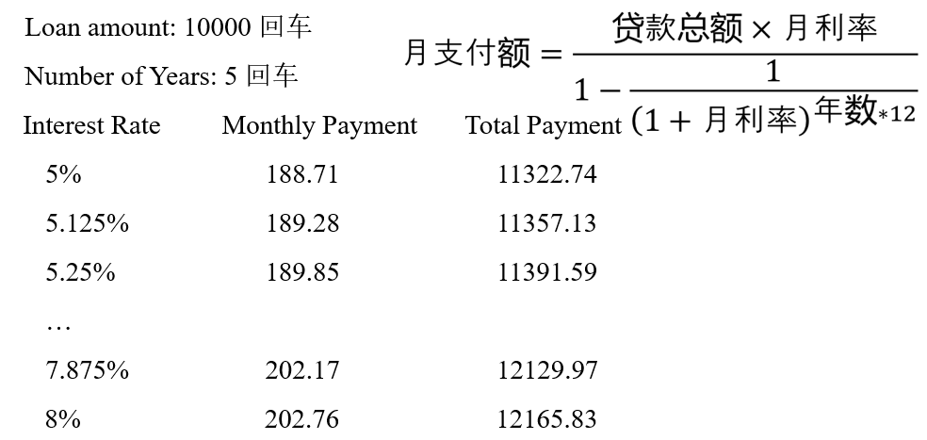

2.2.(几何方面：两个圆) 编写程序，提示用户输入两个圆的中心坐标和各自的半径值，然后决定第二个圆是否在第一个圆内，还是和第一个圆重叠，如下图所示。
提示 如果两个圆心的距离，就认为circle2在circle1内；如果两个圆心的距离，就认为circle2和circle1重叠。

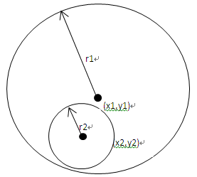
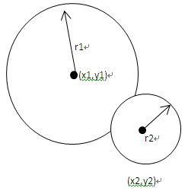

图示 a) 一个圆在另一个圆内； b）一个圆和另一个圆重叠

下面是运行示例：
Enter circle1’s center x-, y-coordinates, and radius: 0.5 5.1 13
Enter circle2’s center x-, y-coordinates, and radius: 1 1.7 4.5
Circle2 is inside circle1
Enter circle1’s center x-, y-coordinates, and radius: 3.4 5.7 5.5
Enter circle2’s center x-, y-coordinates, and radius: 6.7 3.5 3
Circle2 overlaps circle1
Enter circle1’s center x-, y-coordinates, and radius: 3.4 5.5 1
Enter circle2’s center x-, y-coordinates, and radius: 5.5 7.2 1
Circle2 does not overlaps circle1

2.3 编写程序，计算下面数列的和：

2.4编写方法计算以下数列：

实验3.1： 判断回文数

实验3.1：编写一个java应用程序，判断从键盘输入的一个整数是否为回文数，并将这个数据和判断结果输出。
实验3.2： 猜数字游戏
计算机随机产生一个1-100之间的整数，然后提示用户猜测输入一个整数，并提示偏大还是偏小，根据猜测的次数显示不同的提示。
实验3.3： 成绩统计
从键盘上输入若干学生（假设不超过100）的成绩，计算平均成绩，并输出高于平均分的学生人数及成绩。约定输入成绩为101时结束。

实验3.4: 家庭、电视机模拟，详见实验PPT。

三、使用仪器、材料
JAVA SE JDK 21

四、实验过程原始记录(数据、图表、计算等)：

实验一：
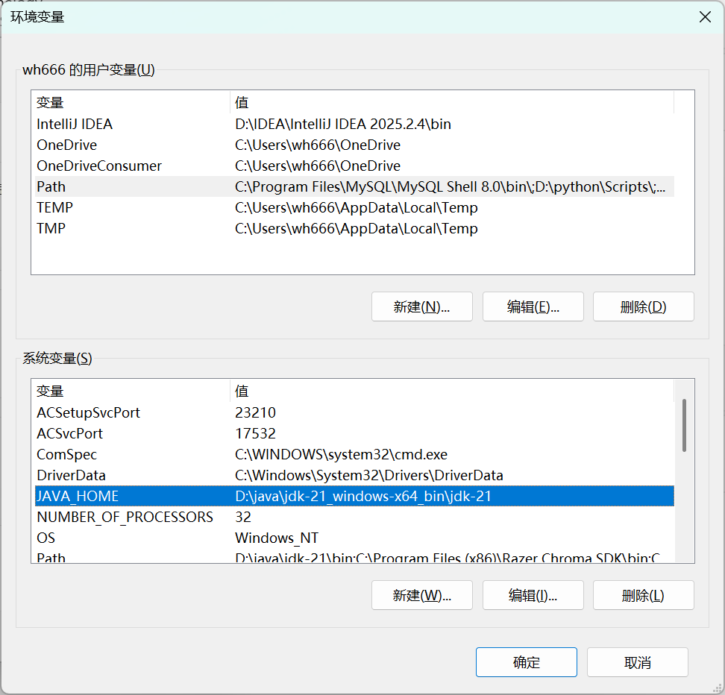
- 安装JDK，并配置系统环境变量以及path与classpath的设置。

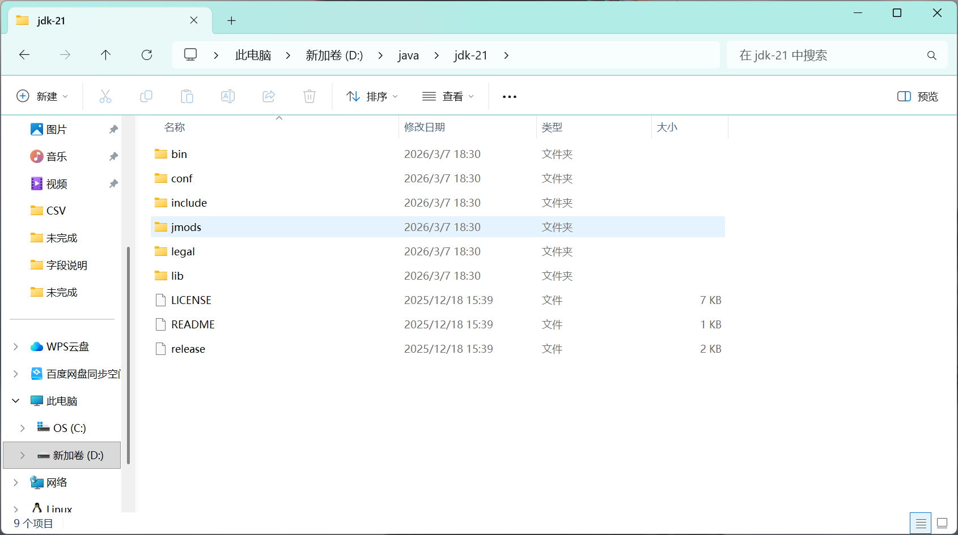

- 一个简单Java程序Hello java的编写、编译与运行。
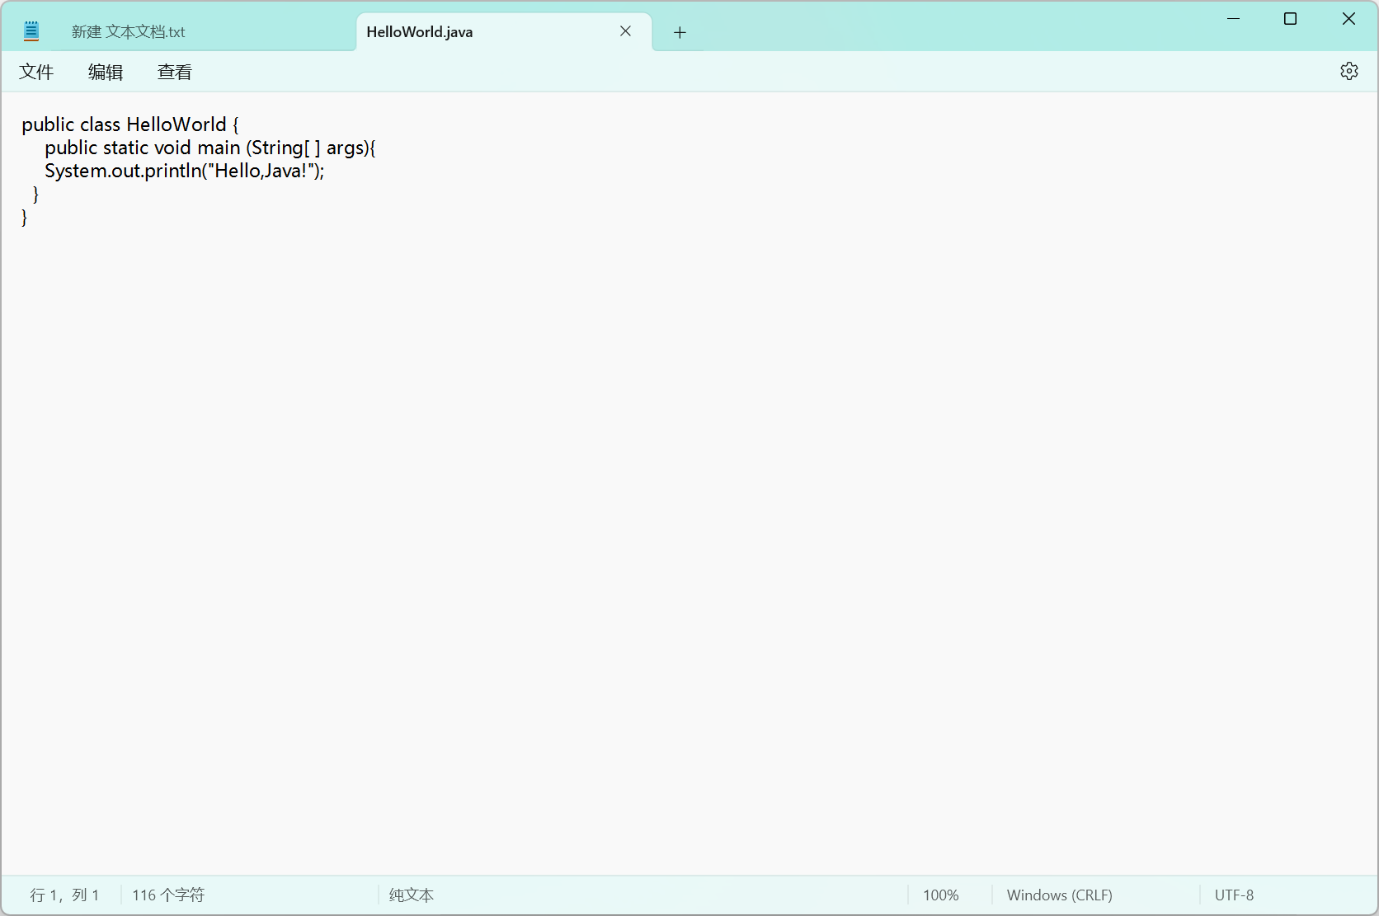

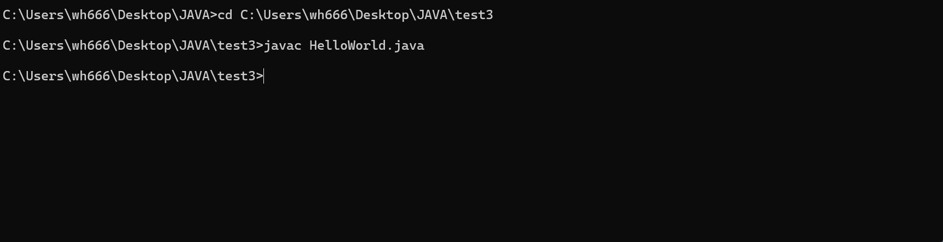

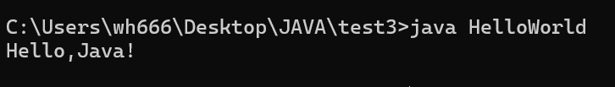

- 一个简单的Java小应用程序的编写、编译与运行。
两数求和计算器：
代码：
import java.util.Scanner;
public class SimpleCalc {
public static void main(String[] args) {
Scanner input = new Scanner(System.in);
System.out.println("--- 简易求和计算器 ---");
// 读取第一个数字
System.out.print("请输入第一个加数: ");
double num1 = input.nextDouble();
// 读取第二个数字
System.out.print("请输入第二个加数: ");
double num2 = input.nextDouble();
// 执行计算
double sum = num1 + num2;
// 输出结果
System.out.println("计算结果是: " + num1 + " + " + num2 + " = " + sum);

input.close();
}
}
运行：

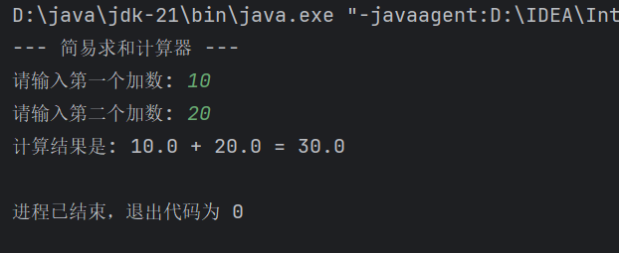

实验二：
- 编写程序，让用户输入贷款总额和以年为单位的贷款期限，然后显示利率从5%到8%,每次递增1/8的过程中，每月的支付额和总偿还额。
代码：
import java.util.Scanner;
public class LoanCalculator {
public static void main(String[] args) {
// 创建 Scanner 对象获取用户输入
Scanner input = new Scanner(System.in);
// 1. 获取用户输入
System.out.print("请输入贷款总额: ");
double loanAmount = input.nextDouble();

System.out.print("请输入贷款年限 (年): ");
int numberOfYears = input.nextInt();
// 2. 打印表头
System.out.println("\nInterest Rate\t\tMonthly payment\t\tTotal Payment");

// 3. 循环计算利率：从 5% 到 8%，每次递增 1/8 (即 0.125%)
for (double InterestRate = 5.0; InterestRate <= 8.0; InterestRate += 0.125) {

// 计算月利率
double MonthlyInterestRate = InterestRate / 1200;

// 计算每月支付额
double MonthlyPayment = loanAmount * MonthlyInterestRate / (1 - 1 / Math.pow(1 + MonthlyInterestRate, numberOfYears * 12));

// 计算总偿还额
double TotalPayment = MonthlyPayment * numberOfYears * 12;

// 4. 格式化输出结果
System.out.printf("%.3f%%\t\t%.2f\t\t\t%.2f\n", InterestRate, MonthlyPayment, TotalPayment);
}

input.close();
}
}

输入贷款金额：10000元
贷款年限：5年
输出结果：
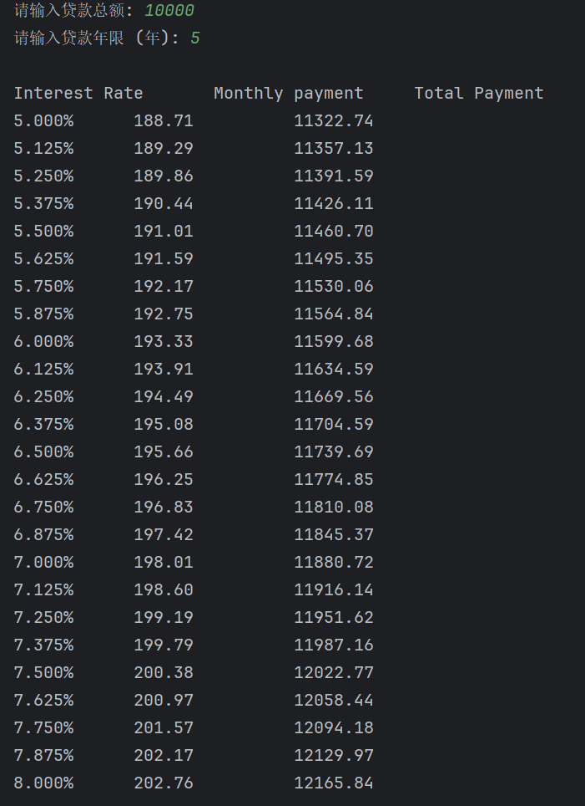

2.(几何方面：两个圆) 编写程序，提示用户输入两个圆的中心坐标和各自的半径值，然后决定第二个圆是否在第一个圆内，还是和第一个圆重叠
代码：
import java.util.Scanner;
public class CircleRelation {
public static void main(String[] args) {
Scanner input = new Scanner(System.in);

// 1. 输入第一个圆的信息
System.out.print("输入第一个圆的中心坐标 (x1, y1) 和半径 r1: ");
double x1 = input.nextDouble();
double y1 = input.nextDouble();
double r1 = input.nextDouble();

// 2. 输入第二个圆的信息
System.out.print("输入第二个圆的中心坐标 (x2, y2) 和半径 r2: ");
double x2 = input.nextDouble();
double y2 = input.nextDouble();
double r2 = input.nextDouble();

// 3. 计算两点间的距离公式
double distance = Math.sqrt(Math.pow(x2 - x1, 2) + Math.pow(y2 - y1, 2));

// 4. 判断
if (distance <= Math.abs(r1 - r2)) {
System.out.println("第二个圆在第一个圆内部。");
}
else if (distance <= r1 + r2) {
System.out.println("第一个圆与第二个圆重叠。");
}
else {
System.out.println("第二个圆不在第一个圆内，也不重叠。");
}

input.close();
}
}
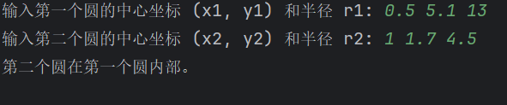
输出：

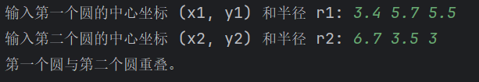

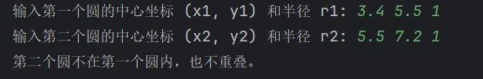

3.编写程序，计算下面数列的和
代码：
public class SeriesSum {
public static void main(String[] args) {
double sum = 0.0;
for (int i = 1; i <= 97; i += 2) {
sum += (double) i / (i + 2);
}
System.out.println("该数列的和为: " + sum);
}
}
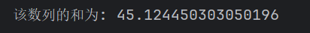
输出：

4.编写方法计算以下数列
代码：
public class PiEstimation {
public static void main(String[] args) {
double ans = 0; // 累加和
double pos = 1; // 分母
double sys = 1; // 符号位

System.out.printf("%-10s\t%-10s\n", "i", "m(i)");
System.out.println("--------------------------");

for (int i = 1; i <= 100; i++) {
ans = ans + sys / pos;

sys = -sys; // 符号正负交替
pos = pos + 2; // 分母每次加 2

if (i % 10 == 0) {
System.out.printf("%-10d\t%-10.5f\n", i, 4 * ans);
}
}
}
}
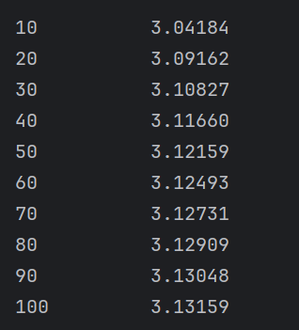
输出结果：

实验三：
- 编写一个java应用程序，判断从键盘输入的一个整数是否为回文数，并将这个数据和判断结果输出。
代码：
import java.util.Scanner;
public class PalindromeCheck {
public static void main(String[] args) {
String str;
Scanner input = new Scanner(System.in);
System.out.print("请输入一个数据: ");
str = input.next();

char[] arr = str.toCharArray();
int Len = str.length();
int i = 0;
int j = Len - 1;

while (i < j && arr[i] == arr[j]) {
i++;
j--;
}

if (i >= j) {
System.out.println(str + " 是回文数");
}
else {
System.out.println(str + " 不是回文数");
}

input.close();
}
}
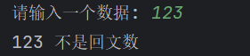
测试结果：

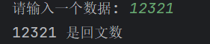

- 计算机随机产生一个1-100之间的整数，然后提示用户猜测输入一个整数，并提示偏大还是偏小，根据猜测的次数显示不同的提示。
代码：
import java.util.Random;
import java.util.Scanner;

public class NumberGuess {
public static void main(String[] args) {
Random random = new Random();
int target = random.nextInt(100) + 1; // 1-100
Scanner scanner = new Scanner(System.in);

System.out.println("====== 猜数字游戏 ======");
System.out.println("我已经想好了一个1到100之间的整数，来猜猜看吧！");

int guess;
int count = 0;

while (true) {
System.out.print("请输入你猜测的数字：");
guess = scanner.nextInt();
count++;

if (guess < target) {
System.out.println("偏小了，再试试！");
} else if (guess > target) {
System.out.println("偏大了，再试试！");
} else {
// 猜对了，根据次数显示不同提示
if (count <= 3) {
System.out.println("太厉害了！你只用了 " + count + " 次就猜中了，简直是天才！");
} else if (count <= 7) {
System.out.println("不错哦！你用了 " + count + " 次猜中了，水平很好！");
} else if (count <= 10) {
System.out.println("还行，你用了 " + count + " 次猜中了，正常发挥！");
} else {
System.out.println("用了 " + count + " 次才猜中，下次加油吧！");
}
break;
}
}

scanner.close();
}
}
测试：
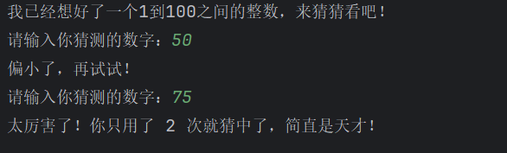

- 从键盘上输入若干学生（假设不超过100）的成绩，计算平均成绩，并输出高于平均分的学生人数及成绩。约定输入成绩为101时结束。
代码：
import java.util.Scanner;

public class ScoreTest {
public static void main(String[] args) {
Scanner input = new Scanner(System.in);
int[] Arr = new int[10000];
int i = 0;
int Count = 0;
double avg;

System.out.println("请输入成绩（输入 101 结束）：");

while (true) {
int temp = input.nextInt();
if (temp == 101) {
break;
} else {
Arr[i] = temp;
i++;
Count = Count + temp;
}
}

if (i > 0) {
avg = (double) Count / i;
System.out.println("平均成绩: " + avg);

System.out.println("高于平均分的成绩有：");
for (int j = 0; j < i; j++) {
if (Arr[j] > avg) {
System.out.println(Arr[j]);
}
}
} else {
System.out.println("未输入成绩。");
}
}
}
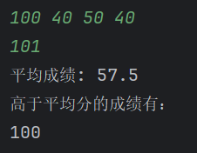
测试：

- 家庭、电视机模拟
代码：
public class TV {
int channel;

void setChannel(int c) {
channel = c;
}

int getChannel() {
return channel;
}

void showProgram() {
switch (channel) {
case 1: System.out.println("综合频道"); break;
case 2: System.out.println("体育频道"); break;
case 3: System.out.println("电影频道"); break;
default: System.out.println("没有此频道");
}
}
}

public class Family {
TV homeTV;

void buyTV(TV tv) {
homeTV = tv;
}

void remoteControl(int m) {
homeTV.setChannel(m);
}

void seeTV() {
homeTV.showProgram();
}
}

public class MainClass {
public static void main(String[] args) {
TV haierTV = new TV();
haierTV.setChannel(5); // 初始设为 5 频道
System.out.println("haierTV 的频道是: " + haierTV.getChannel());

Family zhangSanFamily = new Family();

zhangSanFamily.buyTV(haierTV);

System.out.println("张三家开始看电视...");
zhangSanFamily.remoteControl(2);
zhangSanFamily.seeTV();
}
}
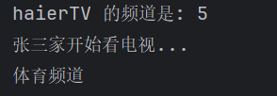
测试：

